**Entenda qual é a diferença entre computadores de 32 e 64 bits**

**Não sabe o que são esses termos e qual a diferença entre eles? Descubra abaixo.**

**Por Thiago Bittencourt; Para O TechTudo**

05/06/2013 06h06  Atualizado há 5 anos

Quando nos deparamos com situações em que precisamos trocar um computador, atualizar um sistema operacional ou baixar uma versão de um determinado software, é muito comum encontrarmos termos sobre o tipo de arquitetura adotada: 32 ou 64 bits. Mas existem usuários que não sabem o que isso significa. Confira, abaixo, as diferenças e esclareça suas dúvidas.

[**Como baixar e instalar o WinRAR**](http://www.techtudo.com.br/dicas-e-tutoriais/noticia/2015/05/como-instalar-o-winrar-no-pc-veja-todos-os-tipos-de-arquivos-suportados.html)

**Diferença entre computadores de 32 bits e 64 bits**

**1. Processador**

O termo “computador de 32 ou de 64 bits” diz respeito à arquitetura do processador e do sistema operacional empregados em uma determinada máquina. Ou seja, a maioria dos processadores atuais são capazes de processar dados e instruções de 64 ou de 32 bits. E é muito comum que as plataformas possuam versões compatíveis com as duas arquiteturas.



Veja como resolver problemas do Bluetooth no Windows 10 (Foto: Zíngara Lofrano/TechTudo) (Foto: Veja como resolver problemas do Bluetooth no Windows 10 (Foto: Zíngara Lofrano/TechTudo)) — Foto: TechTudo

**2. Parte Técnica**

Do ponto de vista técnico, processadores de 32 bits têm a capacidade de processar “palavras” (sequência de bits) de até 32 bits, enquanto os de 64 bits podem trabalhar aquelas de até 64 bits, ou seja, o dobro de informações.

Para simplificar, podemos fazer uma analogia: na arquitetura de 32 bits, enquanto um processador precisa realizar duas ou mais “viagens” (uma a cada ciclo de clock) para interpretar determinadas informações, na de 64 bits, ele realizaria apenas uma.

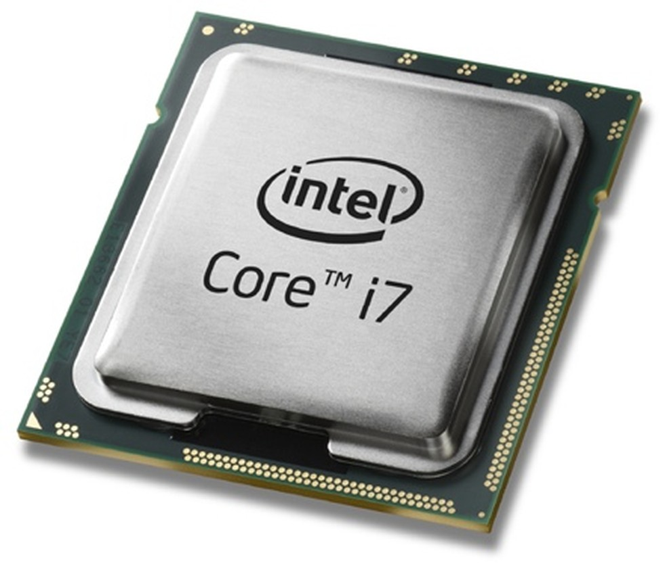

Processador Intel Core i7 suporta a arquitetura de 64 bits (Foto: Divulgação) — Foto: TechTudo

Dessa forma, a capacidade de um hardware do gênero poder trabalhar com uma quantidade maior de bits, não influenciará diretamente em sua velocidade de operação, mas em um melhor desempenho geral da plataforma (desde que este, também seja compatível com a arquitetura de 64 bits).

[**Aplicativo do TechTudo**](http://www.techtudo.com.br/tudo-sobre/techtudo.html?utm_source=link_app_materia&utm_medium=materia_tt&utm_campaign=link_app_techtudo): receba as melhores dicas e últimas notícias no seu celular

**3. Sistema Operacional**

Em termos de sistemas operacionais, uma característica importante, consiste no fato de as versões de 64 bits serem capazes de reconhecer uma quantidade maior de memória RAM do que as de 32 bits.

Enquanto o Windows 7 Ultimate de 32 bits suporta o máximo de 4 GB de RAM, o outro reconhece memórias de até 192 GB. Portanto, para que o seu sistema operacional possa usufruir de um melhor desempenho de processamento, não basta apenas que o seu computador tenha um processador compatível com uma arquitetura superior, mas também, que opere em 64 bits.

**Qual tipo de computador devo comprar: de 32 bits ou 64 bits?**

Para decidir será necessário responder, primeiramente, qual tipo de uso você fará com tal máquina? Se o usuário tiver um perfil mais voltado à execução de tarefas básicas, como a utilização de processadores de texto, planilha de cálculos e navegadores da Internet, um sistema operacional com 32 bits é o suficiente.

Neste caso, o processador não precisará fazer operações complexas para realizar o processamento dos dados e instruções provenientes de tais tipos de softwares.

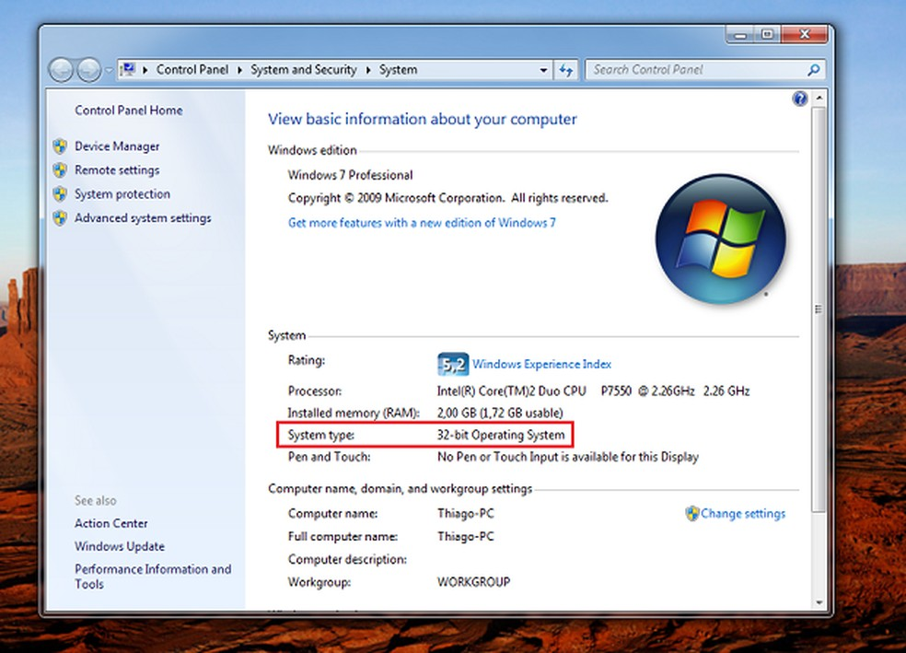

Windows 7 professional - arquitetura de 32 bits (Foto: Reprodução/Thiago Bittencourt) (Foto: Windows 7 professional - arquitetura de 32 bits (Foto: Reprodução/Thiago Bittencourt)) — Foto: TechTudo

Por outro lado, se o usuário quiser utilizar programas que exigem um maior poder de processamento, como o Photoshop, AutoCAD, editores de vídeos, entre outros, um sistema compatível com a arquitetura de 64 bits é mais recomendável.

Tais tipos de softwares exigem que o hardware trabalhe com operações que envolvem números maiores e cálculos mais complexos, em um sistema de 32 bits a CPU teria que dividir as suas operações em diversas partes para conseguir processar as informações e instruções destes programas. Já no caso de sistemas de 64 bits, executaria menos operações.

**Compatibilidade entre drivers e programas de 32 bits com sistemas de 64 bits**

Um dos primeiros pontos a serem observados por quem deseja migrar para um sistema operacional de 64 bits, é a adoção de drivers compatíveis com tal arquitetura. Por exemplo, para que um dispositivo de hardware possa ser reconhecido por uma versão do Windows 7 Ultimate de 64 bits, é fundamental a instalação de drivers desenvolvidos especificamente para tal versão.

Segundo orientação da Microsoft, adotar drivers de 32 bits em sistemas de 64 bits - e vice-versa - poderá acarretar no mau funcionamento do dispositivo e até mesmo em erros. Portanto, se usuário quiser que sua impressora ou webcam funcione corretamente, instale os drivers adequados.

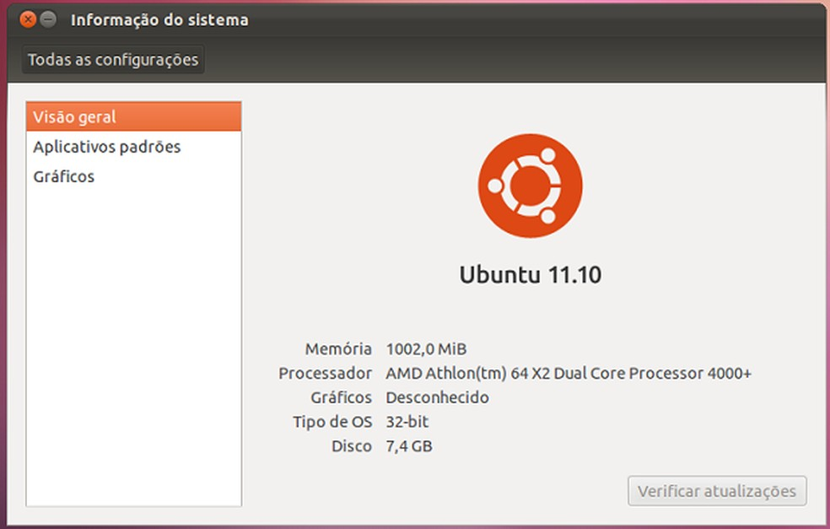

Ubuntu 32 bits (Foto: Reprodução/Helito Bijora) — Foto: TechTudo

Quando o assunto diz respeito a programas, a princípio, os desenvolvidos para uma arquitetura de 32 bits poderão ser executados normalmente em um sistema operacional de 64 bits. Porém, neste caso, se tais softwares possuírem drivers incorporados poderão ocorrer erros e mau funcionamento.

Embora muitas aplicações ainda sejam desenvolvidas de acordo com uma arquitetura de 32 bits, está se tornando cada vez mais comum, encontrarmos versões para sistemas de 64 bits.

Desse modo, para que não ocorra nenhum problema quanto a drivers incorporados, é importante adquirir um software específico para a arquitetura de seu sistema operacional. Além do mais, o usuário tem um melhor desempenho ao executar programas de 64 bits em computadores de 64 bits.

Caso não esteja satisfeito com a sua versão do Windows de 32 bits por exemplo, e queira trocar para uma versão de 64 bits, saiba que tal mudança não poderá ser realizada via atualização. Conforme o centro de suporte da Microsoft, você só poderá atualizar uma versão do sistema operacional para outra de mesma arquitetura.

Portanto, na hora de escolher qual versão de plataforma for adotar em seu computador, o usuário deve ficar atento aos detalhes de sua arquitetura e, decidir por aquele que for mais adequado ao seu perfil de uso. Para descobrir qual é a arquitetura de seu sistema operacional, clique[**aqui para Windows 7**](http://www.techtudo.com.br/dicas-e-tutoriais/noticia/2010/12/como-saber-se-seu-windows-e-32-ou-64-bits-x86-ou-x64.html),  [**aqui para Windows XP**](http://www.techtudo.com.br/dicas-e-tutoriais/noticia/2011/05/como-descobrir-se-o-windows-xp-e-32-ou-64-bits.html) e [**aqui para Ubuntu**](http://www.techtudo.com.br/dicas-e-tutoriais/noticia/2012/01/como-descobrir-quantos-bits-tem-o-ubuntu.html).